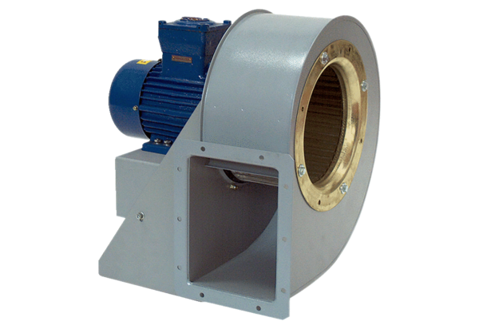Radialgebläse GRM HD 35/4-1 ExVerpackungseinheit: 1 StückSortiment: C
Artikelnummer: 0073.0409Hersteller: MAICO

